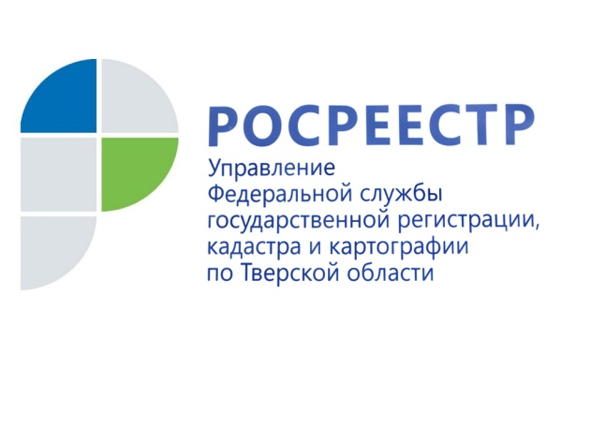 ПРЕСС-РЕЛИЗ

В Тверской области в результате завершения комплексных кадастровых работ в ЕГРН внесены сведения в отношении почти 10 тыс. объектов недвижимости

Проведение комплексных кадастровых работ (ККР) в тверском регионе началось в апреле 2021 года. Выполнение работ велось в Бежецком, Ржевском районах, а также Удомельском городском округе непосредственно на территории садоводческих товариществ и населенных пунктов. Заказчиками выполнения работ выступили администрации данных муниципальных образований. Исполнителями комплексных кадастровых работ стали кадастровые инженеры.

В рамках ККР проводилось уточнение местоположения границ земельных участков, расположенных на территории 89 кадастровых кварталов, установление или уточнение местоположения на земельных участках зданий, сооружений, объектов незавершенного строительства, а также исправление реестровых ошибок.

Руководитель Управления Росреестра по Тверской области Николай Фролов: «В результате проведения комплексных кадастровых работ уточнены границы более 7 тысяч земельных участков, причём их владельцы смогли сэкономить свои денежные средства, поскольку все работы осуществлялись за счёт федерального и регионального бюджетов. В целом же, по завершению ККР в Единый государственный реестр недвижимости внесены сведения в отношении почти 10 тысяч объектов. Стоит отметить, что в тверском регионе комплексные кадастровые работы проводились впервые, но, несмотря на это, всё выполнено в срок и в полном объёме».

В 2022 году в Тверской области также планируется проведение комплексных кадастровых работ, но уже на территории Вышневолоцкого, Бологовского и Калязинского районов. Это особенно важно для тех правообладателей земельных участков, кем по тем или иным причинам до сих пор не было проведено межевание, а также существуют какие-либо споры относительно границ земельных участков с соседями.

Напомним, что выполнение ККР на территории Тверской области стало возможным вследствие заключения соглашения в конце августа 2020 года между Росреестром и Правительством Тверской области о предоставлении субсидии из федерального бюджета бюджету субъекта Российской Федерации на проведение комплексных кадастровых работ в 2021-2023 годах.

О Росреестре
Федеральная служба государственной регистрации, кадастра и картографии (Росреестр) является федеральным органом исполнительной власти, осуществляющим функции по государственной регистрации прав на недвижимое имущество и сделок с ним, по оказанию государственных услуг в сфере ведения государственного кадастра недвижимости, проведению государственного кадастрового учета недвижимого имущества, землеустройства, государственного мониторинга земель, навигационного обеспечения транспортного комплекса, а также функции по государственной кадастровой оценке, федеральному государственному надзору в области геодезии и картографии, государственному земельному надзору, надзору за деятельностью саморегулируемых организаций оценщиков, контролю (надзору) деятельности саморегулируемых организаций арбитражных управляющих. Подведомственными учреждениями Росреестра являются ФГБУ «ФКП Росреестра» и ФГБУ «Центр геодезии, картографии и ИПД».

Контакты для СМИ
Макарова Елена Сергеевна
помощник руководителя
Управления Росреестра по Тверской области

+7 909 268 33 77, (4822) 34 62 24

69_press_rosreestr@mail.ru
www.rosreestr.ru
https://vk.com/rosreestr69
170100, Тверь, Свободный пер., д. 2

